**KIỂM TRA ĐIỂM MIỆNG & 15 PHÚT**

**Họ và tên:**

**Bài 1: Thực hiện nội dung sau:**

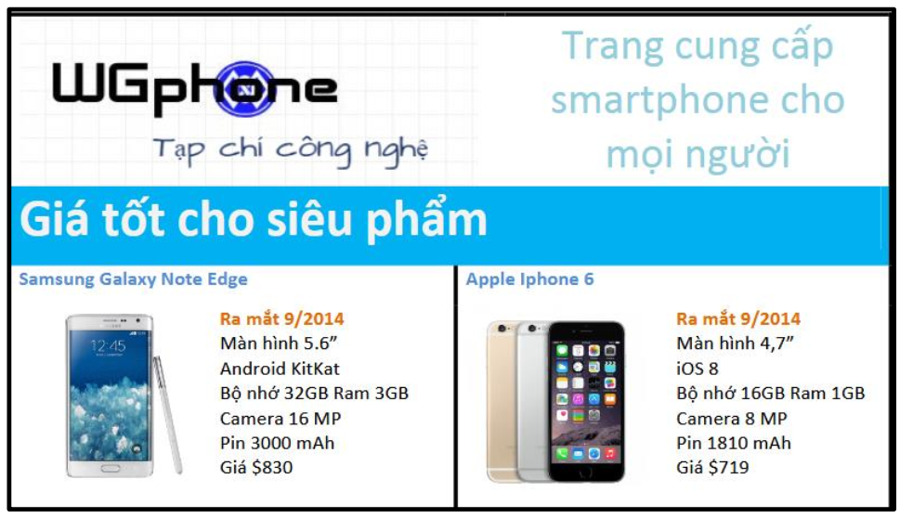

Thực hiện Hyperlink lên các sản phẩm có trong bảng trên:  
✓ Samsung Galaxy Note Edge  
✓ Apple Iphone 6

**Bài làm**

[**Samsung Galaxy Note Edge**](https://www.thegioididong.com/dtdd/samsung-galaxy-note-edge)

[**Apple Iphone 6**](https://www.thegioididong.com/dtdd/iphone-6-32gb-gold)

**Bài 2:**

a) Số -52 lưu trữ trong bộ nhớ 1 byte được biểu diễn bởi số nhị phân nào?

b) Dùng 10 bit để biểu diễn số nguyên có dấu sử dụng mã bù 2 thì giá trị số nguyên lớn nhất có thể biểu diễn được là bao nhiêu?

c) Một bức ảnh có kích thước 1024 × 1080 pixel và sử dụng độ sâu màu là 32 bit. Thẻ nhớ 64GiB có thể lưu trữ bao nhiêu bức ảnh có kích thước như vậy?

d) Hãy liệt kê 20 số liên tiếp trong hệ Hex từ 9h.

e) Một đường phố có 1000 ngôi nhà. Người ta muốn đánh địa chỉ cho chúng bằng số nhị phân (bắt đầu từ 0). Hỏi phải sử dụng số nhị phân bao nhiêu bit để có thể địa chỉ cho 1000 ngôi nhà này? Viết ra vùng địa chỉ của 1000 ngôi nhà đó dưới dạng nhị phân và hexa.

**Bài làm**

1. -52d = 11001100b (signed)
2. Giá trị số nguyễn lớn nhất có thể biểu diễn được là: 511
3. Tổng số pixel của 1 bức ảnh: 1024 x 1080 = 1,105,920 pixel

Kích thước của 1 bức ảnh: 1,105,920 x 32 = 35,389,440 B = 0.032959 GiB

* **Với 64GiB thì có thể lưu trữ được 64 / 0.032959 $≈1941$ bức ảnh**

1. 9h, Ah, Bh, Ch, Dh, Eh, Fh, 10h, 11h, 12h, 13h, 14h, 13h, 14h, 15h, 16h, 17h, 18h, 19h, 1Ah
2. Cần sử dụng số nhị phân 10bit để đánh số cho 1000 ngôi nhà

Vùng địa chỉ nhị phân: 0b:1111101000b

Vùng địa chỉ hex: 0h:3E8h